TRIBUNAL DE CONTAS DO DISTRITO FEDERAL
DISPENSA ELETRÔNICA N.º 90008/2024
Regida pela Lei Federal nº 14.133/2021 e pela Lei Complementar nº 123/2006, bem como pelas Leis Distritais n^{os} 4.611/2011 e 4.770/2012, pelo Decreto Distrital nº 44.430/2023 e pelas demais legislações aplicáveis.
OBJETO | Contratação de empresa especializada para a prestação de serviços de programação visual, sob demanda, para o atendimento das necessidades do Tribunal de Contas do Distrito Federal (TCDF).
SESSÃO PÚBLICA DE ABERTURA DO CERTAME
DATA: 19.02.2024 |  | HORÁRIO DA FASE DE LANCES: De 09h00 às 15h00
ENDEREÇO ELETRÔNICO |  | www.gov.br/compras
PROCESSO |  | 00600-00008685/2023-69
ESTIMATIVA |  | R$ 41.032,90
DATA DA ESTIMATIVA |  | 17.08.2023
REGIME |  | EMPREITADA POR PREÇO UNITÁRIO (SOB DEMANDA)
TIPO |  | MENOR PREÇO (POR LOTE)
UASG: |  | 974003
ENDEREÇO: Palácio Costa e Silva, Praça do Buriti, CEP 70075-901, Brasília, DF.
CNPJ: 00.534.560/0001-26.
TELEFONE: (61) 3314-2742/3314-2202
EMAIL: selic@tc.df.gov.br
OBSERVAÇÃO: O Edital ficará disponível nos sítios www.tc.df.gov.br/web/site/licitacoes ou www.gov.br/compras. Os avisos de ordem geral, deverão ser consultados no sítio www.gov.br/compras, não ensejando, portanto, qualquer responsabilização ao TCDF por fatos oriundos da não realização de consultas por parte dos licitantes ao referido sítio.

DISPENSA ELETRÔNICA nº 90008/2024 - TCDF

O TRIBUNAL DE CONTAS DO DISTRITO FEDERAL, por meio do Serviço de Licitação, torna público, para conhecimento dos interessados, que realizará Dispensa Eletrônica, com critério de julgamento de MENOR PREÇO, na hipótese do art. 75, inciso II, nos termos da Lei n.º 14.133, de 1º de abril de 2021, do Decreto Distrital n.º 44.330, de 16 de março de 2023 e demais normas aplicáveis.
Data da sessão: 19.02.2024
Horário da Fase de Lances: De 09h00 às 15h00

1. DO OBJETO:
1.1. A presente dispensa tem por objeto a contratação de empresa especializada para a prestação de serviços de programação visual, sob demanda, para o atendimento das necessidades do Tribunal de Contas do Distrito Federal (TCDF), conforme especificações dispostas no Anexo I (Termo de Referência).
1.2. Em caso de discordância entre as especificações do objeto descritas no sistema Compras.gov.br e as constantes deste Edital, prevalecerão as últimas.

2. DAS CONDIÇÕES DE PARTICIPAÇÃO:
2.1. Os interessados deverão estar previamente credenciados perante o Sistema de Dispensa Eletrônica provido pela Secretaria de Gestão do Ministério da Economia (SEGES), por meio do sítio www.gov.br/compras.
2.2. Para ter acesso ao Sistema de Dispensa Eletrônica, os interessados em participar desta Dispensa deverão dispor de chave de identificação e senha pessoal, obtidas junto à SEGES, onde também deverão informar-se a respeito do seu funcionamento e regulamento e receber instruções detalhadas para sua correta utilização.
2.3. O uso da senha de acesso pelo fornecedor é de sua exclusiva responsabilidade, incluindo qualquer transação por ele efetuada diretamente, ou por seu representante, não cabendo ao provedor do sistema ou ao TCDF responsabilidade por eventuais danos decorrentes do uso indevido da senha, ainda que por terceiros.

3. DO CADASTRAMENTO DA PROPOSTA INICIAL:
3.1. O fornecedor interessado deverá encaminhar, exclusivamente por meio do Sistema de Dispensa Eletrônica, a proposta com a descrição do objeto ofertado, a marca do produto, quando for o caso, e o preço, até a data e o horário estabelecidos para abertura do procedimento.
3.1.1. O fornecedor deverá consignar, na forma expressa no Sistema Eletrônico, o VALOR TOTAL de cada LOTE, considerando e incluindo todos os tributos, fretes, tarifas e demais despesas decorrentes da execução do objeto.
3.1.1.1. Os preços unitários e totais da proposta a ser encaminhada por meio do Sistema Eletrônico não poderão exceder a 02 (duas) casas decimais. Havendo necessidade de arredondamento, este deverá ser para menor.
3.2. No cadastramento da proposta inicial, o fornecedor deverá, também, assinalar Termo de Aceitação, em campo próprio do sistema eletrônico, relativo às seguintes declarações:
3.2.1. que inexistem fatos impeditivos para sua habilitação no certame, ciente da obrigatoriedade de declarar ocorrências posteriores;
3.2.2. que está ciente e concorda com as condições contidas no Edital de Dispensa Eletrônica e seus anexos;
3.2.3. que se responsabiliza pelas transações que forem efetuadas no sistema, assumindo-as como firmes e verdadeiras;
3.2.4. que cumpre as exigências de reserva de cargos para pessoa com deficiência e para reabilitado da Previdência Social, de que trata o art. 93 da Lei nº 8.213/91.
3.2.5. que não emprega menor de 18 anos em trabalho noturno, perigoso ou insalubre e não emprega menor de 16 anos, salvo menor, a partir de 14 anos, na condição de aprendiz, nos termos do artigo 7°, XXXIII, da Constituição;

4. DA FASE DE LANCES:
4.1. A partir da data e horário estabelecidos neste Edital de Dispensa Eletrônica, a sessão pública será automaticamente aberta pelo sistema para o envio de lances públicos e sucessivos, exclusivamente por meio do sistema eletrônico, sendo encerrado no horário de finalização de lances também já previsto neste Edital.
4.2. Iniciada a etapa competitiva, os fornecedores deverão encaminhar lances exclusivamente por meio de sistema eletrônico, sendo imediatamente informados do seu recebimento e do valor consignado no registro.
    - O lance deverá ser ofertado pelo valor unitário do item.
4.3. O fornecedor somente poderá oferecer valor inferior em relação ao último lance por ele ofertado e registrado pelo sistema.
    - O fornecedor poderá oferecer lances sucessivos superiores ao lance que esteja vencendo o certame, desde que inferiores ao menor por ele ofertado e registrado pelo sistema, sendo tais lances definidos como “lances intermediários” para os fins deste Edital de Dispensa Eletrônica.
    - O intervalo mínimo de diferença de valores entre os lances, que incidirá tanto em relação aos lances intermediários quanto em relação ao que cobrir a melhor oferta será de:
      - R$ 100,00 (cem reais) para os Lotes 1 e 2;
4.4. Havendo lances iguais ao menor já ofertado, prevalecerá aquele que for recebido e registrado primeiro no sistema.
4.5. Caso o fornecedor não apresente lances, concorrerá com o valor de sua proposta.
4.6. Durante o procedimento, os fornecedores serão informados, em tempo real, do valor do menor lance ou do maior desconto registrado, vedada a identificação do fornecedor.
4.7. Imediatamente após o término do prazo estabelecido para a fase de lances, haverá o seu encerramento, com o ordenamento e divulgação dos lances, pelo sistema, em ordem crescente de classificação.
    - O encerramento da fase de lances ocorrerá de forma automática pontualmente no horário indicado, sem qualquer possibilidade de prorrogação e não havendo tempo aleatório ou mecanismo similar.

- DO JULGAMENTO DAS PROPOSTAS DE PREÇO:
5.1. Encerrada a fase de lances, será verificada a conformidade da proposta classificada em primeiro lugar quanto à adequação do objeto e à compatibilidade do preço em relação ao estipulado para a contratação.
5.2. No caso de o preço da proposta do primeiro colocado estar acima do preço máximo definido para a contratação, poderá haver a negociação de condições mais vantajosas.
5.2.1. Neste caso, será encaminhada contraproposta ao fornecedor que tenha apresentado o melhor preço, para que seja obtida a melhor proposta com preço compatível ao estipulado pela Administração.
5.2.2. A negociação poderá ser feita com os demais fornecedores classificados, exclusivamente por meio do sistema, respeitada a ordem de classificação, quando o primeiro colocado, mesmo após a negociação, for desclassificado em razão de sua proposta permanecer acima do preço máximo definido para a contratação.
5.3. Em qualquer caso, concluída a negociação, se houver, o resultado será registrado na ata do procedimento da dispensa eletrônica, que será anexada aos autos do processo de contratação.
5.4. Constatada a compatibilidade entre o valor da proposta e o estipulado para a contratação, o licitante classificado provisoriamente em primeiro lugar, para o respectivo LOTE, deverá encaminhar, no prazo de 30 (trinta) minutos, prorrogável nos termos do §2º do art. 130 do Decreto Distrital nº 44.430/2023, contado da solicitação do Contratante, por meio da opção “Enviar Anexo” do sistema Compras.gov.br, a proposta de preço adequada ao último lance, preferencialmente preenchida na forma do Anexo IV (Modelo de Proposta de Preços), contendo:

5.4.1. a declaração de que atende aos requisitos previstos no art. 2º da Lei Distrital nº 4.770, de 22 de fevereiro de 2012 (SUSTENTABILIDADE AMBIENTAL), se for o caso;

5.4.2. a documentação complementar relativa à habilitação (Capítulo VI);

5.4.3. conter prazo de entrega de, no máximo, 20 (vinte) dias corridos contados do recebimento da Ordem de Serviço (OS);
observando-se, ainda, o disposto no item 3.1.1.1 deste Instrumento.
5.5. O preço cotado deverá incluir todos os tributos, taxas, embalagens, encargos sociais, fretes, seguro, assistência/suporte técnico durante período de garantia, se for o caso, e quaisquer outras despesas que incidam sobre o objeto a ser fornecido.
5.6. Será desclassificada a proposta vencedora que:
5.6.1. contiver vícios insanáveis;
5.6.2. não obedecer às especificações técnicas pormenorizadas neste Edital ou em seus anexos;
5.6.3. apresentar preços inexequíveis ou permanecerem acima do preço máximo definido para a contratação;
5.6.4. não tiver sua exequibilidade demonstrada, quando exigido pela Administração;
5.6.5. apresentar não conformidade com quaisquer outras exigências deste Edital ou seus anexos, desde que insanável.
5.7. Se a proposta ou lance vencedor for desclassificado, será examinada a proposta ou lance subsequente, e, assim sucessivamente, na ordem de classificação.
5.8. Havendo necessidade, a sessão será suspensa, informando-se no “chat” a nova data e horário para a sua continuidade.
5.9. Encerrada a análise quanto à aceitação da proposta, será iniciada a fase de habilitação, observado o disposto neste Edital de Dispensa Eletrônica.

6. DA HABILITAÇÃO:
6.1. A habilitação dos fornecedores será verificada por meio do SICAF (habilitação parcial) e da documentação complementar especificada neste Edital.
6.1.1. O fornecedor que não atender às exigências de habilitação parcial no SICAF deverá apresentar documentos que supram tais exigências.
6.1.2. O fornecedor deverá encaminhar, no prazo de 30 (trinta) minutos, contado da solicitação do TCDF via sistema eletrônico, a seguinte documentação complementar:
- Certidão Negativa de Débitos com a Fazenda do Distrito Federal, em conformidade com o art. 193 da Lei nº 5.172/1966 (Código Tributário Nacional). Esta certidão será exigida se não estiver contemplada no SICAF;
- Registro comercial, no caso de empresário individual; ou ato constitutivo, estatuto ou contrato social em vigor, devidamente registrado, em se tratando de sociedades comerciais, e, no caso de sociedades por ações, acompanhado de documentos de eleição de seus administradores e alterações ou da consolidação respectiva.
6.1.3. Em caráter de diligência, poderão ser solicitados, a qualquer momento, em original ou por cópia autenticada, os documentos remetidos, bem como correções ou omissões na proposta e documentação remetidas.
6.1.4. Os documentos encaminhados deverão estar em nome do licitante, com indicação do número de inscrição no CNPJ.
6.1.5. A não apresentação da documentação constante do inciso I do item 6.1.2 não implicará em inabilitação do fornecedor, salvo se não houver possibilidade de consulta do documento via Internet.
6.2. Havendo necessidade de analisar minuciosamente os documentos exigidos, a sessão será suspensa, sendo informada a nova data e horário para a sua continuidade.
6.3. Será inabilitado o fornecedor que não comprovar sua habilitação, seja por não apresentar quaisquer dos documentos exigidos, ou apresentá-los em desacordo com o estabelecido neste Edital de Dispensa Eletrônica.
6.3.1. Na hipótese de o fornecedor não atender às exigências para a habilitação, o TCDF examinará a proposta subsequente, e assim sucessivamente, na ordem de classificação, até a apuração de uma proposta que atenda às especificações do objeto e as condições de habilitação
6.4. Constatado o atendimento às exigências de habilitação, o fornecedor será habilitado.

7. DA ADEQUABILIDADE DO OBJETO OFERTADO
7.1. O proponente classificado provisoriamente em primeiro lugar poderá ser convocado para apresentar amostra dos produtos decorrentes dos serviços cotados, no prazo máximo de 3 (três) dias úteis, contados da solicitação do TCDF, sob pena de desclassificação em caso de descumprimento do referido prazo.
7.2. A solicitação de Amostra tem como objetivo conferir a especificação e ausência de falhas no material, bem como se o produto se assemelha aos existentes no âmbito do TCDF, no intuito de trazer uniformidade de aplicação.
7.3. O Serviço de Obras e Projetos (SEPROJ) do TCDF poderá realizar diligências com o fim de averiguar a conformidade dos itens ofertados, integrantes da proposta apresentada, com as características do objeto desta contratação, descritas no Anexo II (Estimativa de Preços e Especificações Técnicas) e Anexo III (Imagens Ilustrativas e Projetos
7.4. A avaliação da amostra será realizada pelo Serviço de Obras e Projetos do TCDF, cujo resultado será reproduzido em Laudo, acessível a todas as participantes, consignando as razões que levaram à aceitação ou rejeição da amostra, nos termos do Anexo V (Modelo do Laudo de Verificação de Conformidade da Amostra).
7.5. A amostra deverá estar devidamente identificada com o nome da Proponente convocada e conter os respectivos projetos detalhados, se for o caso, dispondo de informações quanto às características.
7.6. A amostra apresentada será tratada como protótipo, podendo ser manuseada, desmontada, receber cortes, vincos ou movimento nas peças, bem como conectada a equipamentos e submetidas aos testes necessários, sendo devolvida à proponente convocada no estado em que se encontrar ao final da avaliação técnica, sem ônus para o TCDF.
7.7. O Laudo previsto no item 7.4 deste Instrumento será acompanhado de fotografias digitais, sempre que necessárias, as quais servirão como meio de provas e suporte das razões de aprovação e/ou reprovação da amostra.
7.8. Após a análise das amostras, a proponente convocada poderá recolher o referido material em até 15 (quinze) dias da data de emissão do Laudo de Verificação de Conformidade da Amostra. Após esse prazo, não havendo a retirada da amostra, essa será descartada.
7.8.1. O ônus do envio da amostra e de sua retirada nas dependências do TCDF será de total responsabilidade da Proponente convocada.
7.9. Será rejeitada a amostra que:
7.9.1. Apresentar divergência em relação às especificações técnicas descritas nos Anexos II (Estimativa de Preços e Especificações Técnicas) e III (Imagens Ilustrativas e Projetos);
7.9.2. Apresentar indícios de remanufatura, reaproveitamento ou problemas no acabamento do material;
7.9.3. Apresentar qualquer tipo de falha durante o teste de uso descrito.
7.10. A análise da amostra poderá ser acompanhada por todos as participantes do certame ou seus representantes legais, quando prévia e formalmente requerida pelo interessado.
7.11. O material apresentado como amostra não será considerado para fins de dedução do quantitativo devido na contratação e solicitado em Ordem de Serviço.

8. DAS INFRAÇÕES E SANÇÕES ADMINISTRATIVAS:
8.1. O LICITANTE será responsabilizado administrativamente pelas seguintes infrações, sendo-lhe aplicadas as multas listadas abaixo, calculadas sobre o valor estimado para a contratação, a saber: (art. 156 da Lei nº 14.133/2021):
8.1.1. deixar de entregar a documentação exigida para o certame: multa de 12% (doze por cento);
8.1.2. não manter a proposta, salvo em decorrência de fato superveniente devidamente justificado: multa de 20% (vinte por cento);
8.1.3. não celebrar o contrato ou não entregar a documentação exigida para a contratação, quando convocado dentro do prazo de validade de sua proposta: multa de 20% (vinte por cento);
8.1.4. apresentar declaração ou documentação falsa exigida para o certame ou prestar declaração falsa durante a licitação: multa de 25% (vinte e cinco por cento);
8.1.5. fraudar a licitação: multa de 25% (vinte e cinco por cento);
8.1.6. comportar-se de modo inidôneo ou cometer fraude de qualquer natureza: multa de 15% (quinze por cento);
8.1.7. praticar atos ilícitos com vistas a frustrar os objetivos da licitação: multa de 20% (vinte por cento);
8.1.8. praticar ato lesivo previsto no art. 5º da Lei nº 12.846, de 1º de agosto de 2013: multa de 25% (vinte e cinco por cento).
8.2. Serão aplicadas ao responsável pelas infrações administrativas previstas no Item anterior desta cláusula as seguintes sanções:
8.2.1. Impedimento de licitar e contratar com a Administração Pública direta e indireta do Distrito Federal, por até 3 (três) anos, nas hipóteses previstas nos Itens 8.1.1 ao 8.1.3 desta cláusula, quando não de justificar a imposição de penalidade mais grave (§4º do art. 156 da Lei 14.133/2021); e
8.2.2. Declaração de inidoneidade para licitar ou contratar com a Administração Pública direta e indireta de todos os entes federativos, por no mínimo 3 (três) anos e até 6 (seis) anos, nas hipóteses previstas nos Itens 8.1.4 ao 8.1.8 desta cláusula, e nas hipóteses previstas nos Itens 8.1.1 ao 8.1.3 também desta cláusula, quando justificada a imposição de penalidade mais grave que a do Item 8.2.1 (§4º do art. 156 da Lei 14.133/2021).
8.3. As multas tratadas nesta cláusula serão descontadas do pagamento eventualmente devido pelo CONTRATANTE, bem como da garantia, quando houver, ou, na impossibilidade de ser feito o desconto, recolhidas pela CONTRATADA mediante depósito em conta corrente do CONTRATANTE ou, quando for o caso, cobradas judicialmente.
8.4. Para dar efetividade à aplicação à(s) multa(s) administrativa(s) prevista(s) no item 8.1, fica estabelecido que somente será aplicada quando o seu valor for maior ou igual a R$ 100,00 (cem reais) para sua cobrança, exceto quanto for necessária além da referida multa, a aplicação de uma das penalidades previstas nos itens 8.2.1 e 8.2.2.
8.5. Na aplicação das sanções previstas neste item 8 serão observadas as disposições constantes nos arts. 156 a 163, da Lei nº 14.133/2021.8.1.
8.6. Outras disposições que tratam sobre SANÇÕES APLICÁVEIS constam de CLÁUSULA do Anexo VI do Edital (Minuta do Termo de Contrato).

9. DISPOSIÇÕES GERAIS
9.1 Na contagem dos prazos estabelecidos neste Edital, quando definidos em dias, excluir-se-á o dia do início e incluir-se-á o do vencimento.
9.1.1. Somente se iniciam ou vencem os prazos em dias que haja expediente neste Tribunal de Contas do Distrito Federal.
9.1.2. Para os fins do item 9, serão considerados dias úteis aqueles definidos no calendário oficial do Tribunal de Contas do Distrito Federal, salvo aqueles envolvendo prazos definidos automaticamente pelo Sistema de Compras do Governo Federal: Compras.gov.br.
9.2. Seguem anexos a este Edital:
9.2.1. Anexo I (Termo de Referência);
9.2.2. Anexo II (Estimativa de Preços e Especificações Técnicas);
9.2.3. Anexo III (Imagens Ilustrativas e Projetos);
9.2.4. Anexo IV (Modelo da Proposta de Preços);
9.2.5. Anexo V (Modelo de Laudo de Verificação de Conformidade da Amostra);
9.2.6. Anexo VI (Minuta do Termo de Contrato); e
9.2.7. Anexo VII (Modelo da Ordem de Serviço)
9.3. No caso de dúvidas de ordem técnica, encontrar em contato com o Serviço de Obras e Projetos (SEPROJ) do TCDF pelo telefone (61) 3314-2140 / (61) 3314-2465 das 13h00 às 18h30 ou, para mais informações, favor efetuar contato pelo telefone (61) 3314-2742, Serviço de Licitação.
9.4. Fica eleito o foro da Justiça Comum do Distrito Federal, para dirimir eventuais dúvidas relativas à presente Dispensa Eletrônica.

Atenciosamente,

ASSINADO DIGITALMENTE
Wildson Prado Oliveira
Serviço de Licitação
Chefe

DISPENSA ELETRÔNICA nº 90008/2024 - TCDF

ANEXO I
TRIBUNAL DE CONTAS DO DISTRITO FEDERAL
TERMO DE REFERÊNCIA N.º 40/2023
OBJETO | Contratação de empresa especializada para a prestação de serviços de programação visual, sob demanda, para o atendimento das necessidades do Tribunal de Contas do Distrito Federal (TCDF).
PROCESSO | 00600-00008685/2023-69
ESTIMATIVA | R$ 41.032,90 (17/08/2023)
FORNECIMENTO | EMPREITADA POR PREÇO UNITÁRIO (SOB DEMANDA)
JULGAMENTO | MENOR PREÇO (POR LOTE)
EQUIPE DE PLANEJAMENTO DA CONTRATAÇÃO
ÁREA ADMINISTRATIVA:  Oswaldo Junqueira Vaz Júnior  Darlan Lima Carneiro |  | TELEFONE: (61) 3314-2870  EMAIL: spc@tc.df.gov.br
ÁREA TÉCNICA E REQUISITANTE  Clarissa Silva Rodrigues de Oliveira  Ana Carla Carvalho Montenegro Barros |  | TELEFONE: (61) 3314-2140/(61) 3314-2465  EMAIL: seproj.gab@tc.df.gov.br

- OBJETO
  - Contratação de empresa especializada para a prestação de serviços de programação visual, sob demanda, para o atendimento das necessidades do Tribunal de Contas do Distrito Federal (TCDF).
- FUNDAMENTAÇÃO DA CONTRATAÇÃO
  - NECESSIDADE DA CONTRATAÇÃO
    - Aperfeiçoamento da Comunicação Organizacional, por intermédio da disponibilização de informações e orientações aos usuários internos e externos, em trânsito pelas dependências do TCDF, sobre a identificação de locais específicos como salas, acessos a outros pavimentos, escadas, elevadores, saídas de emergência e outros locais.
  - MOTIVAÇÃO
    - Razões de direito:
      - Com fulcro no art. 71, inciso XVI, do Regulamento dos Serviços Auxiliares, aprovado pela Resolução TCDF n.º 273, de 03 de julho de 2014, compete ao Serviço de Obras e Projetos – SEPROJ:
        - Elaborar Termos de Referência para aquisição de mobiliário, alteração de leiaute interno, programação visual e paisagismo, referentes aos bens imóveis, pertencentes ao TCDF, e realizar o recebimento do fornecimento ou a fiscalização dos serviços, conforme o caso.
      - Ainda conforme art. 77, inciso X, do Regulamento dos Serviços Auxiliares, aprovado pela Resolução TCDF nº 273/2014, é atribuição inerente ao papel gerencial e de caráter geral dos ocupantes de cargos de natureza especial, de cargos em comissão e de funções de confiança de direção, chefia e supervisão: explicitar a necessidade, a motivação, os resultados a serem alcançados, a especificação técnica, as quantidades e o orçamento de contratação de bens e serviços pertinentes a sua área de atuação.
    - Razões de fato:
      - Em decorrência de reestruturações eventuais, reorganizações internas e mudanças de leiautes, normalmente ocorrem mudanças de nomenclatura e de localização de setores do TCDF, fazendo-se necessária a atualização da programação visual correspondente, que será realizada mantendo-se a padronização atualmente existente.
      - Acrescente-se ainda que, diante do contexto atual, o qual abrange a execução de reforma de alguns ambientes, a realização de concursos públicos e a recorrente expectativa de mudanças internas; a presente contratação visa também atender a futuras modificações que eventualmente venham ocorrer ao longo do tempo na estrutura organizacional do TCDF.
  - RESULTADOS A SEREM ALCANÇADOS
    - Preservação da Programação Visual aplicada nas instalações do Tribunal de Contas do Distrito Federal de acordo com a estrutura organizacional prevista nos normativos legais vigentes.
    - Identificação dos setores nas instalações dos Edifícios do TCDF com maior facilidade, conforto e segurança, principalmente por parte do público externo, que acessará esses ambientes e respectivas áreas de circulação.
- DESCRIÇÃO DO OBJETO
  - Contratação de serviços de programação visual, compreendendo a prévia remoção da sinalização atualmente existente, a confecção e instalação de nova sinalização e a correspondente limpeza dos locais de aplicação envolvidos.
  - As novas especificações, detalhamento e ilustrações constam do Anexo II (Estimativa de Preços e Especificações Técnicas) e do Anexo III (Imagens Ilustrativas e Projetos).
- MODELO DE PRESTAÇÃO DO SERVIÇO
  - DO MODELO DE PRESTAÇÃO DO SERVIÇO
    - Na execução dos serviços, serão observadas: as especificações técnicas estabelecidas no presente Instrumento; as quantidades solicitadas na Ordem de Serviço (OS); a uniformidade na aplicação de técnicas e de materiais de confecção; as tecnologias e padrões de qualidade exigidos; bem como as orientações dos órgãos e entidades que exerçam competências de regulação sobre as formas de comunicação com usuários de serviços destinados ao público em geral.
    - A prestação dos serviços ocorrerá pelo regime de empreitada por preço unitário, sob demanda, atendendo às especificações e quantidades indicadas na Ordem de Serviço (OS).
    - Após a execução de cada OS, deverá ser apresentada a Nota Fiscal, correspondente aos serviços prestados.
  - DO INSTRUMENTO DE AJUSTE
    - Sem prejuízo do Título III (Dos Contratos Administrativos) da Lei nº 14.133/2021, o presente Instrumento, o Instrumento Convocatório, os demais anexo(s) e a proposta do(s) adjudicatário(s) serão partes integrantes do Instrumento de Contrato.
    - A recusa injustificada do adjudicatário em assinar o Instrumento de Contrato, no prazo de até 05 (cinco) dias úteis, contados do recebimento da convocação, caracteriza o descumprimento total da obrigação, sujeitando-o às penalidades legalmente estabelecidas e faculta ao CONTRATANTE convocar os licitantes remanescentes, obedecida a ordem de classificação.
    - O prazo de que trata o item 4.2.2 poderá ser prorrogado uma vez, por igual período, na forma do disposto no §1º do art. 90 da Lei nº 14.133/2021.
    - É vedada a subcontratação, cessão ou transferência parcial ou total do objeto deste Instrumento.
  - DO LOCAL DA PRESTAÇÃO DOS SERVIÇOS
    - Os serviços deverão ser realizados de forma integral, ininterrupta e em tempo único, não sendo permitida após a inicialização do serviço a sua interrupção por prazo indeterminado para finalização em momento oportuno.
    - Após o recebimento da Ordem de Serviço para a instalação dos elementos de programação visual, deverá ser realizado agendamento prévio perante o Serviço de Obras e Projetos (SEPROJ) pelos telefones: (61)3314-2140 e (61)3314-2465, e-mail: seproj.gab@tc.df.gov.br, respectivamente, no horário das 12h às 18h30.
  - DA JUSTIFICATIVA PARA AGRUPAMENTO EM LOTES
    - O agrupamento de Itens nos Lotes 1 e 2 tem fundamentação técnica, pois visa proporcionar a padronização da programação visual de elementos de mesma natureza, facilitando e harmonizando a composição dos ambientes onde serão instalados.
- MECANISMOS DE GESTÃO CONTRATUAL
  - PAPÉIS E RESPONSABILIDADES
    - Para a execução do contrato será implementado o método de trabalho baseado no conceito de delegação de responsabilidades. Esse conceito define o CONTRATANTE como responsável pela gestão do contrato e pela verificação da conformidade dos serviços aos padrões de qualidade exigidos; e a CONTRATADA como responsável pela prestação dos serviços de acordo com as especificações constantes do Anexo II (Estimativa de Preços e Especificações Técnicas).
    - A execução dos serviços contratados pressupõe a existência dos seguintes papéis e responsabilidades:
      - À CARGO DO CONTRATANTE:
        - FISCAL TÉCNICO: é o servidor ou comissão de servidores designado(s) pelo CONTRATANTE, responsável(eis) pelo acompanhamento e pela fiscalização técnica da execução contratual e, ainda, pela verificação dos resultados pretendidos e pelo recebimento definitivo dos serviços;
      - À CARGO DA CONTRATADA:
        - PREPOSTO: representante da CONTRATADA, responsável por acompanhar a execução do contrato e atuar como interlocutor principal junto à CONTRATANTE, incumbido de receber, diligenciar, encaminhar e responder as principais questões técnicas, legais e administrativas referentes ao andamento.
      - A CONTRATADA deverá indicar formalmente um preposto apto a representá-la junto ao CONTRATANTE, o qual deve responder pela fiel execução dos serviços contratados, orientando os técnicos de manutenção que prestarão os serviços de suporte técnico autorizado durante o período da garantia.
      - Para evitar que o CONTRATANTE fique eventualmente sem acesso ao preposto, deverá ser indicado um substituto.
      - É vedada a indicação de pessoas estranhas ao quadro funcional da CONTRATADA para desempenharem a função de preposto.
  - DEVERES E RESPONSABILIDADES DO CONTRATANTE
    - Designar servidor ou comissão, para acompanhar e fiscalizar o cumprimento contratual, bem como para aprovar a execução do objeto;
    - Relacionar-se com a CONTRATADA somente por meio de pessoa por ela credenciada;
    - Prestar as informações e os esclarecimentos necessários pertinentes à execução contratual, que venham a ser solicitados pela CONTRATADA, por meio de seus empregados e representantes;
    - Permitir, dentro das normas internas, o acesso dos empregados e representantes da CONTRATADA às dependências do TCDF para fins de execução contratual, desde que devidamente identificados e acompanhados, sempre que necessário, por representante do CONTRATANTE;
    - Cumprir e fazer cumprir o disposto no presente Instrumento, no Ato convocatório e demais anexos, exercendo a fiscalização contratual mediante a verificação da conformidade do objeto executado com as condições, quantidades e especificações estabelecidas;
    - Anotar em registro próprio e notificar a CONTRATADA sobre quaisquer falhas verificadas no cumprimento contratual, para fins de correção dentro do prazo estabelecido;
    - Rejeitar, no todo ou em parte, o objeto executado em desacordo com as quantidades, condições e especificações definidas no presente Instrumento;
    - Receber o objeto contratado e atestar a Nota Fiscal/Fatura, após o adimplemento da obrigação;
    - Exigir da CONTRATADA, sempre que necessário, a comprovação da mantença das condições de habilitação e de qualificação exigidas no procedimento de contratação;
    - Efetuar o pagamento devido, mediante Nota Fiscal/Fatura devidamente atestada, desde que cumpridas todas as formalidades e exigências contratuais;
    - Aplicar à CONTRATADA as sanções administrativas regulamentares e contratuais cabíveis, por descumprimento das obrigações assumidas.
  - DEVERES E RESPONSABILIDADES DA CONTRATADA
    - Prestar os serviços com eficiência e presteza, em conformidade com as especificações técnicas estabelecidas, dentro dos padrões exigidos pela Administração e dentro do prazo previsto;
    - Nos casos de entrega e instalação dos elementos de programação visual fora do horário de expediente do órgão, deverá ser fornecida listagem de funcionários à fiscalização, com nomes completos, documentos de identidade, locais de instalação e horários que se fizerem necessários ao acesso dos profissionais às dependências do TCDF, com antecedência mínima de 24 (vinte e quatro) horas;
    - Manter os seus empregados ou prepostos devidamente identificados, por meio de crachás, quando em trabalho nas dependências do Tribunal;
    - Responder por quaisquer danos causados diretamente a bens de propriedade do TCDF ou de terceiros, quando tenham sido causados por seus empregados ou prepostos durante a execução do objeto;
    - Manter todas as condições de habilitação e de qualificação exigidas no procedimento licitatório, durante o período de vigência contratual;
    - Responsabilizar-se pelas despesas referentes a tributos, encargos trabalhistas, previdenciários, fiscais, comerciais, taxas, fretes, seguros, transportes, embalagens, deslocamento de pessoal, prestação de garantia e quaisquer outras que incidam ou venham incidir na execução do ajuste;
    - Indicar profissional para, sem prejuízo de suas atividades, atuar como Preposto da CONTRATADA perante o CONTRATANTE;
    - Fornecer ao CONTRATANTE todas as informações que este considere necessárias à fiel execução de suas obrigações contratuais, bem como àquelas essenciais ao desempenho e à confiabilidade do objeto contratado;
    - Substituir, imediatamente, quaisquer produtos/serviços rejeitados na fase de recebimento, sem quaisquer ônus ao CONTRATANTE;
    - Recolher, no prazo estabelecido, os valores referentes a penalidades de multas que, eventualmente, lhe sejam aplicadas, por meio de procedimentos administrativos, decorrentes de descumprimento das obrigações contratuais.
  - DA FISCALIZAÇÃO
    - As disposições que tratam sobre FISCALIZAÇÃO constam de CLÁUSULA CONTRATUAL do Anexo VI do Edital (Minuta do Contrato).
  - DA VIGÊNCIA E DOS PRAZOS
    - As disposições que tratam sobre VIGÊNCIA E PRAZOS constam de CLÁUSULA CONTRATUAL do Anexo VI do Edital (Minuta do Contrato).
  - DO RECEBIMENTO DO OBJETO
    - As disposições que tratam sobre RECEBIMENTO DO OBJETO constam de CLÁUSULA CONTRATUAL do Anexo VI do Edital (Minuta do Contrato).
  - DA GARANTIA DA PRESTAÇÃO DOS SERVIÇOS
    - O prazo de garantia dos serviços por erros, falhas ou imperfeições de responsabilidade da CONTRATADA deverá ser de no mínimo de 12 (doze) meses, a contar da data de recebimento definitivo dos serviços, sem ônus adicional ao CONTRATANTE.
  - DO PAGAMENTO:
    - As disposições que tratam sobre PAGAMENTO constam de CLÁUSULA CONTRATUAL do Anexo VI do Edital (Minuta do Contrato).
  - DO REAJUSTE DE PREÇOS
    - As disposições que tratam sobre REAJUSTE constam de CLÁUSULA CONTRATUAL do Anexo VI do Edital (Minuta do Contrato).
  - DA GARANTIA CONTRATUAL
    - Não será exigida a garantia contratual prevista no art. 96 (caput), e §1º da Lei 14.133/2021.
  - MECANISMOS FORMAIS DE COMUNICAÇÃO
    - Para informar o descumprimento de alguma norma pela contratada será utilizado o envio de ofícios escritos, para ciência e providências;
    - O uso de correio eletrônico (e-mail) também é aceito como forma de comunicação entre as Partes.
- DA ESTIMATIVA DE PREÇO
  - O valor global máximo estimado para a presente contratação é de até R$ 41.032,90 (quarenta e um mil e trinta e dois reais e noventa centavos), sendo que:
    - Para o LOTE 1, o valor total estimado é de até R$ 21.710,00 (vinte e um mil, setecentos e dez reais);
    - Para o LOTE 2, o valor total estimado é de até R$ 19.322,90 (dezenove mil, trezentos e vinte e dois reais e noventa centavos).
  - Os valores estimados apresentados neste tópico não constituem qualquer compromisso de realização de consumo para o CONTRATANTE de forma que venha exauri-los durante a vigência do Contrato. O valor a ser pago na execução contratual corresponderá ao dos serviços e produtos decorrentes, efetivamente solicitados pelo CONTRATANTE, sob demanda.
  - A pesquisa de preços foi realizada na fase instrutória da presente contratação e efetivada como data-base no dia 17.08.2023, conforme estabelecido §7º, do art. 25 da Lei nº 14.133/2023.
  - Nos termos do art. 104, do Decreto Distrital nº 44.330/2023, avaliaram-se os preços das propostas apresentadas e, por se tratar de contratação em lote único, adotou-se o menor preço entre a média e a mediana dos preços apresentados, considerando a necessidade do objeto e paridade aos preços públicos e privados encontrados
- DA ADEQUAÇÃO ORÇAMENTÁRIA
  - As despesas decorrentes da contratação do objeto deste Termo de Referência correrão à conta dos recursos específicos consignados no orçamento do Tribunal de Contas do Distrito Federal (TCDF).
  - A Secretaria de Contabilidade, Orçamento e Finanças do TCDF indicará o Programa de Trabalho, a fonte, a natureza de despesa, o código de subatividade e outras informações atinentes à classificação orçamentária do objeto.
- DOS CRITÉRIOS DE SELEÇÃO DO PRESTADOR
  - DO CRITÉRIO DE AVALIAÇÃO DAS PROPOSTAS
    - Será adotado o critério de MENOR PREÇO (por Lote) para julgamento e classificação das propostas, observados os prazos máximos, as especificações técnicas e os parâmetros mínimos de desempenho e qualidade definidos no presente Instrumento.
    - O objeto a ser contratado possui valor estimado dentro do limite previsto no inciso II do art. 75 da Lei nº 14.133/2021, atualizado pelo Decreto nº 11.317/2022, podendo, portanto, ser adquirido por meio de Dispensa Eletrônica.
    - No preço apresentado, deverão ser incluídas todas e quaisquer despesas necessárias para o fiel cumprimento do objeto desta contratação, inclusive todos os custos com salários, encargos sociais, previdenciários e trabalhistas do pessoal da CONTRATADA, como também transportes de qualquer natureza, materiais empregados, inclusive ferramentas, utensílios e equipamentos utilizados, depreciação, aluguéis, administração, impostos, taxas, emolumentos e quaisquer outros custos que, direto ou indiretamente, se relacionem com o fiel cumprimento pelo prestador.
- DA FUNDAMENTAÇÃO LEGAL
  - O presente Termo de Referência possui fundamento nos normativos abaixo relacionados e nos que vierem a substituí-los, desde que preservados os interesses da Administração e o seu direito de avaliação da conveniência e oportunidade:
    - Lei nº 14.133/2021;
    - Lei Distrital nº 4.770/2012;
    - Decreto Distrital nº 44.330/2023;
    - Resolução TCDF nº 273/2014; e
    - Instrução TCDF nº 3/1997.
- DAS DISPOSIÇÕES FINAIS
  - Independentemente de declaração expressa, a simples participação nesta Dispensa Eletrônica implica aceitação das condições nela presentes e submissão total às normas nela contidas, bem como ao edital de Dispensa Eletrônica nº 90008/2024-TCDF:
- Disponível em <www.tc.df.gov.br>, acessar a aba TCDF => Transparência => Licitações e Contratos => Licitações em andamento => Dispensa Eletrônica => Edital nº 90008/2024
  - É facultado ao TCDF, em qualquer fase desta dispensa eletrônica, promover diligência destinada a esclarecer ou completar a instrução do processo, vedada a inclusão posterior de informação ou de documentos que deveriam ter sido apresentados para fins de classificação e habilitação.
  - Caso os prazos definidos neste Instrumento não estejam expressamente indicados na proposta, eles serão considerados como aceitos para efeito de julgamento desta Dispensa Eletrônica.
  - Em caso de divergência entre normas infra legais e as contidas no Instrumento de Dispensa Eletrônica nº 90008/2024, prevalecerão as últimas.
  - Em caso de dúvida sobre a Dispensa Eletrônica é conveniente o contato com o Serviço de Licitação, via fones (61) 3314-2742 ou 3314-2202, das 13h00 às 18h30, para obtenção dos esclarecimentos que julgar necessários.
  - O esclarecimento de dúvidas de ordem técnica poderá ser realizado no Serviço de Obras e Projetos (SEPROJ) do TCDF, localizado no 2º andar do Ed. Anexo do Tribunal de Contas do Distrito Federal, telefone (61) 3314-2140.
- DOS ANEXOS
  - ANEXO II – ESTIMATIVA DE PREÇOS E ESPECIFICAÇÕES TÉCNICAS;
  - ANEXO III – IMAGENS ILUSTRATIVAS E PROJETOS;
  - ANEXO IV – MODELO DA PROPOSTA DE PREÇOS;
  - ANEXO V – MODELO DO LAUDO DE VERIFICAÇÃO DE CONFORMIDADE DA AMOSTRA;
  - ANEXO VI – MINUTA DO TERMO DE CONTRATO; E
  - ANEXO VII – MODELO DA ORDEM DE SERVIÇO.
- DOS RESPONSÁVEIS PELO TERMO DE REFERÊNCIA
  - São responsáveis pelo Termo de Referência a Chefe do Serviço de Obras e Projetos (SEPROJ) e o Supervisor da Supervisão de Planejamento da Contratação (SPC).

DISPENSA ELETRÔNICA nº 90008/2024 - TCDF

ANEXO II – ESTIMATIVA DE PREÇOS E ESPECIFICAÇÕES TÉCNICAS

TABELA 1 (ESPECIFICAÇÕES TÉCNICAS)
LOTE 1
ITEM | ESPECIFICAÇÃO DETALHADA
01 | Conjunto de películas vinílicas em branco fosco e jateado para painel em vidro incolor.  Fornecimento e instalação de conjunto de películas vinílicas na cor branco fosco e jateado, com grafismo vazado, a ser aplicada sobre divisória em vidro incolor já existente, conforme a diagramação do projeto. Área do painel em divisória existente de 270 cm (largura) x 230 cm (altura). Limpeza e remoção de sinalização já existente. Conferir medidas no local.
02 | Películas vinílicas em branco fosco para painel em vidro incolor.  Fornecimento e instalação de película vinílica na cor branco fosco, com grafismo vazado, aplicada sobre divisória existente em vidro incolor, conforme diagramação do projeto. Dimensões: 270 cm (largura) x 230 cm (altura). Limpeza e remoção de sinalização existente. Conferir medidas no local.
03 | Películas vinílicas na cor cinza médio para painel em vidro fumê.  Fornecimento e instalação de película vinílica na cor cinza médio, com grafismo vazado, aplicada sobre divisória existente em vidro fumê, conforme diagramação do projeto. Dimensões: 270 cm (largura) x 230 cm (altura). Limpeza e remoção de sinalização existente. Conferir medidas no local.
LOTE 2
ITEM | ESPECIFICAÇÃO DETALHADA
04 | Placa individual em acrílico 3 mm  Fornecimento e instalação de placa de sinalização a ser fixada sobre superfície em divisória ou porta. Confeccionada em acrílico de 3 mm de espessura, com pintura no fundo na cor cinza (conferir tom de cinza com o executor do contrato), e com aplicação de texto em vinil autoadesivo na cor preta. Fonte ARIAL, com altura do texto de 3,2 cm. Diagramação conforme projeto. Fixação por meio de fitas dupla-face. Dimensões: 48 cm (largura) x 12 cm (altura).
05 | Texto em vinil adesivo na cor preta para placas em acrílico.  Fornecimento e instalação de textos em vinil autoadesivo, com recorte eletrônico, na cor preta aplicado sobre placas em acrílico existentes, conforme diagramação do projeto. Dimensão das placas: 48 cm (largura) x 12 cm (altura). Limpeza e remoção de sinalização existente. Conferir medidas no local.
06 | Texto em vinil adesivo na cor branca para painéis em vidro incolor.  Fornecimento e instalação de textos em vinil autoadesivo, com recorte eletrônico, na cor branca, em caixa alta, na fonte Arial Negrito altura 4,0 cm, largura 30 cm, a ser aplicado sobre painéis em vidro incolor, conforme diagramação do projeto. Limpeza e remoção de sinalização existente. Conferir medidas no local.
07 | Texto em vinil adesivo na cor cinza para painéis em vidro fumê.  Fornecimento e instalação de textos em vinil autoadesivo, com recorte eletrônico, na cor cinza, em caixa alta, na fonte Arial, Negrito, altura 4,0 cm, e largura 17 cm, a ser aplicado sobre painéis em vidro fumê, conforme diagramação do projeto. Limpeza e remoção de sinalização existente. Conferir medidas no local.
08 | Conjunto de texto em vinil adesivo na cor branco fosco para placa diretório.  Fornecimento e instalação de conjunto de textos em vinil autoadesivo, com recorte eletrônico, na cor branco fosco, aplicado sobre placa diretório existente, conforme diagramação do projeto. Dimensões da placa diretório: Dimensões: 70 cm (largura) x 230 cm (altura). Limpeza e remoção de sinalização existente. Conferir medidas no local.

TABELA 2 (ESTIMATIVA DE PREÇOS)
Lote | Item | Qtd | Especificação Sintética | Valor Unitário Estimado (R$) | Valor Total Estimado do Item (R$) | Valor Total Estimado do Lote  (R$)
01 | 01 | 20 | Conjunto de películas vinílicas em branco fosco e jateado para painel em vidro incolor, conforme especificações da Tabela 1 do Anexo II. | 280,00 | 5.600,00 | 21.710,00
01 | 02 | 30 | Películas vinílicas em branco fosco para painel em vidro incolor, conforme especificações da Tabela 1 do Anexo II. | 264,00 | 7.920,00 | 21.710,00
01 | 03 | 30 | Películas vinílicas na cor cinza médio para painel em vidro fumê, conforme especificações da Tabela 1 do Anexo II. | 273,00 | 8.190,00 | 21.710,00
02 | 04 | 50 | Placa individual em acrílico 3 mm, conforme especificações da Tabela 1 do Anexo II. | 136,25 | 6.812,50 | 19.322,90
02 | 05 | 50 | Texto em vinil adesivo na cor preta para placas em acrílico, conforme especificações da Tabela 1 do Anexo II. | 47,00 | 2.350,00 | 19.322,90
02 | 06 | 30 | Texto em vinil adesivo na cor branca para painéis em vidro incolor, conforme especificações da Tabela 1 do Anexo II. | 40,38 | 1.211,40 | 19.322,90
02 | 07 | 30 | Texto em vinil adesivo cinza para painéis em vidro fumê, conforme especificações da Tabela 1 do Anexo II. | 51,13 | 1.533,90 | 19.322,90
02 | 08 | 30 | Conjunto de texto em vinil adesivo na cor branco fosco para placa diretório, conforme especificações da Tabela 1 do Anexo II. | 247,17 | 7.415,10 | 19.322,90
VALOR TOTAL ESTIMADO DA CONTRATAÇÃO (R$) |  |  |  |  |  | 41.032,90

DISPENSA ELETRÔNICA nº 90008/2024 - TCDF

ANEXO III – IMAGENS ILUSTRATIVAS E PROJETOS
ITEM 01 | 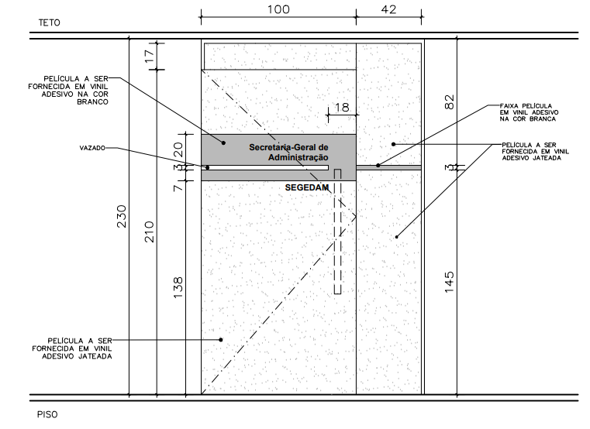
ITEM 02 | 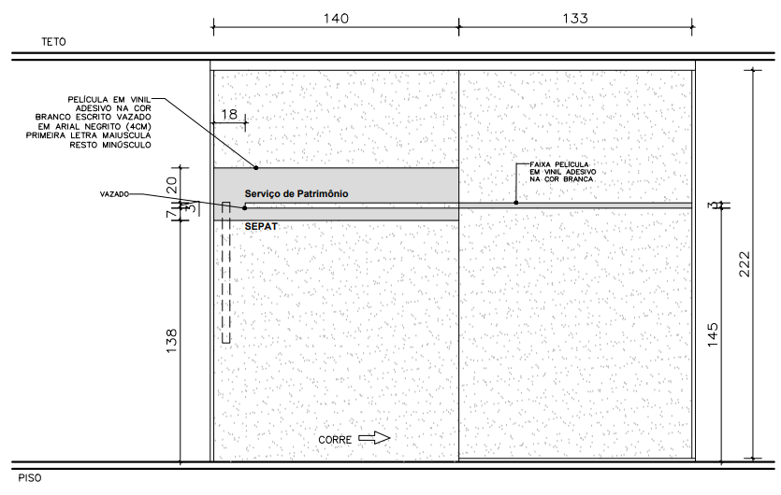
ITEM 03 | 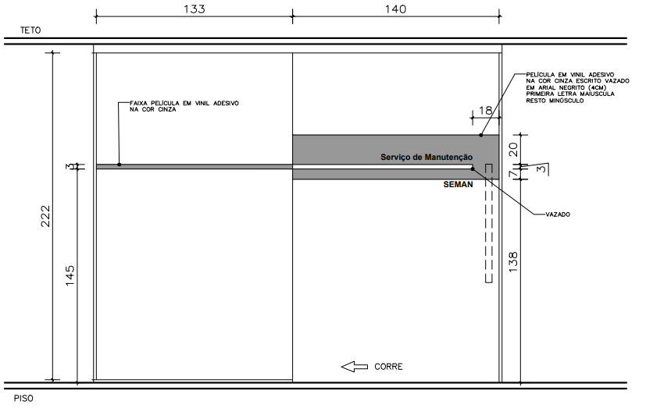
ITEM 04 | 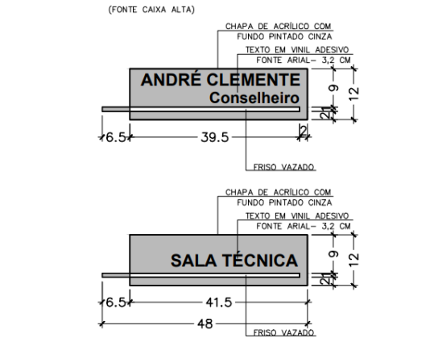
ITEM 05 | 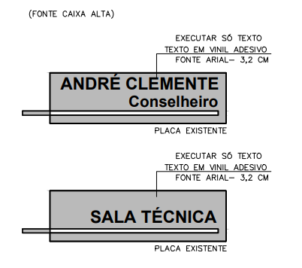
ITEM 06 | 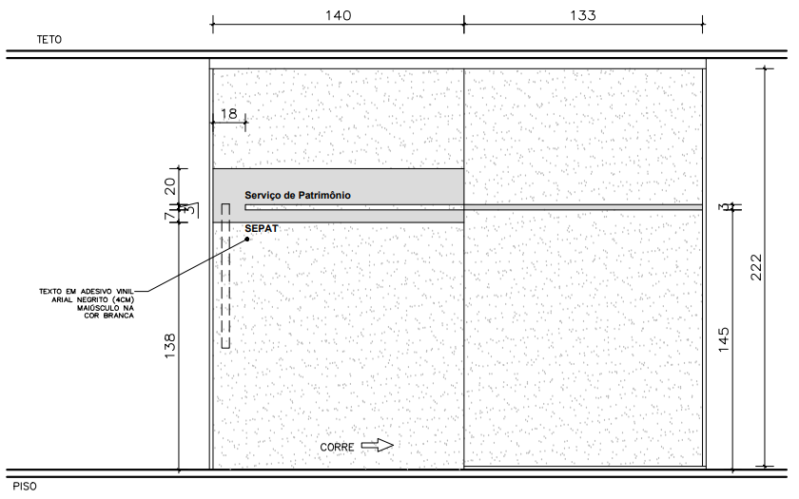
ITEM 07 | 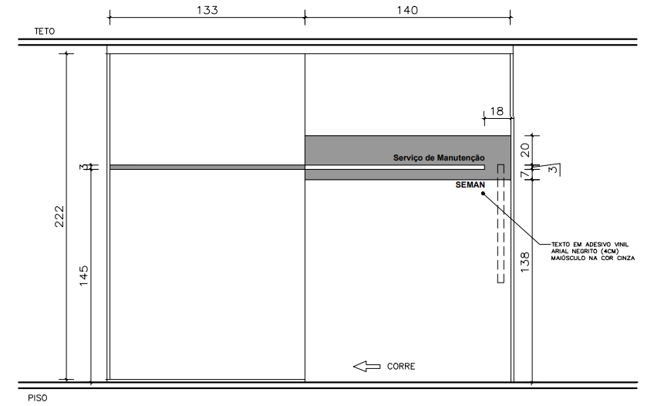
ITEM 08 | 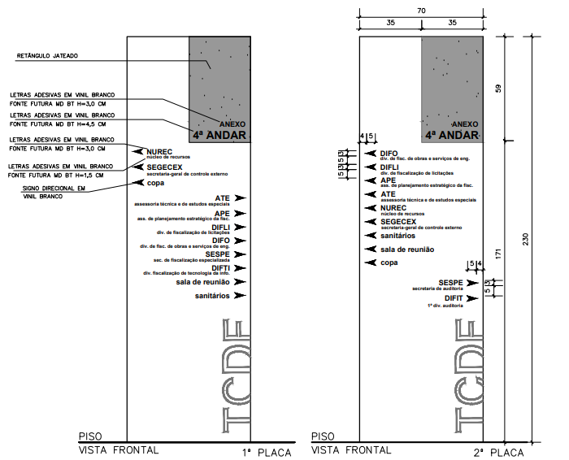

DISPENSA ELETRÔNICA nº 90008/2024 - TCDF

ANEXO IV – MODELO DA PROPOSTA DE PREÇOS

NOME DA PROPONENTE, por meio de seu representante, vem apresentar proposta de preços para prestação de serviços de programação visual, para atendimento das necessidades do Tribunal de Contas do Distrito Federal - TCDF, conforme abaixo:
Lote | Item | Qtd | Especificação Sintética | Preço Unitário (R$) | Valor Total do Item (R$)
01 | 01 | 20 | Conjunto de películas vinílicas em branco fosco e jateado para painel em vidro incolor, conforme especificações da Tabela 1 do Anexo II.
01 | 02 | 30 | Películas vinílicas em branco fosco para painel em vidro incolor, conforme especificações da Tabela 1 do Anexo II.
01 | 03 | 30 | Películas vinílicas na cor cinza médio para painel em vidro fumê, conforme especificações da Tabela 1 do Anexo II.
Valor Total do Lote 01 (R$) |  |  |  |  | (*)
02 | 04 | 50 | Placa individual em acrílico 3 mm, conforme especificações da Tabela 1 do Anexo II.
02 | 05 | 50 | Texto em vinil adesivo na cor preta para placas em acrílico, conforme especificações da Tabela 1 do Anexo II.
02 | 06 | 30 | Texto em vinil adesivo na cor branca para painéis em vidro incolor, conforme especificações da Tabela 1 do Anexo II.
02 | 07 | 30 | Texto em vinil adesivo cinza para painéis em vidro fumê, conforme especificações da Tabela 1 do Anexo II.
02 | 08 | 30 | Conjunto de texto em vinil adesivo na cor branco fosco para placa diretório, conforme especificações da Tabela 1 do Anexo II.
Valor Total do Lote 02 (R$) |  |  |  |  | (*)
(*) Valores a serem lançados no sistema Compras.gov.br

Declarações - O [nome da Proponente] declara que:
1) Atende aos requisitos previstos no art. 2º da Lei Distrital nº 4.770, de 22 de fevereiro de 2012;
2) O prazo de entrega será conforme o disposto na Cláusula Quarta da Minuta do Contrato (Anexo VI), a contar da data de recebimento da Ordem de Serviço (OS);
3) O prazo de validade da proposta será no mínimo de 60 (sessenta) dias, contados da apresentação da proposta;
4) Está ciente de que a quantidade de serviços e produtos decorrentes a serem solicitados durante a vigência contratual dependerá exclusivamente da demanda, em função das reais necessidades do CONTRATANTE, não estando vinculada a qualquer expectativa de uso do quantitativo total estimado constante do Anexo II do Edital (Estimativa de Preços e Especificações Técnicas).
Nome da Empresa:
CNPJ:
Endereço:
Telefone/fax:
Banco/agência/conta:
E-mail:

DISPENSA ELETRÔNICA nº 90008/2024 - TCDF

ANEXO V - MODELO DE LAUDO DE VERIFICAÇÃO DE CONFORMIDADE DA AMOSTRA

IDENTIFICAÇÃO
Nome da Proponente: | ____________________________________________________________________
CNPJ: | ____________________________________________________________________
Amostra p/ o(s) Item(ns): | ____________________________________________________________________

O Serviço de Obras e Projetos (SEPROJ), vem por meio deste, certificar que a(s) amostra(s) enviadas pela Proponente acima identificada foi(ram) submetida(s) à verificação de conformidade com o disposto no Edital de Dispensa Eletrônica nº ___/____ e seus Anexos, tendo concluído pela sua ( ) APROVAÇÃO / ( ) REPROVAÇÃO, nos seguintes termos:
ETAPA I – VERIFICAÇÃO EXTERNA E VISUAL DA(S) AMOSTRA.
Situação: ( ) Aprovada ( ) Reprovada
Justificativa:
______________________________________________________________________________________________________________________________________________________________________________________________________________________________
ETAPA II – TESTE DE UTILIZAÇÃO/FUNCIONAMENTO DOS PRODUTOS FORNECIDOS
Situação: ( ) Aprovada ( ) Reprovada
Justificativa:
______________________________________________________________________________________________________________________________________________________________________________________________________________________________
Por ser verdade, firmamos o presente.
Brasília (DF), em ____ de _______________________ de _______

_________________________________
Serviço de Obras e Projetos

DISPENSA ELETRÔNICA nº 90008/2024 - TCDF

ANEXO VI – MINUTA DO TERMO DE CONTRATO
TERMO DE CONTRATO Nº __/2023 QUE ENTRE SI CELEBRAM O DISTRITO FEDERAL, POR INTERMÉDIO DO TRIBUNAL DE CONTAS DO DISTRITO FEDERAL E A EMPRESA ___________ PARA a prestação de serVIÇOS DE PROGRAMAÇÃO VISUAL
PROCESSO Nº 00600-00008685/2023-69

Pelo presente instrumento, o DISTRITO FEDERAL, por intermédio do TRIBUNAL DE CONTAS DO DISTRITO FEDERAL, com sede nesta Capital, inscrito no CNPJ/MF nº 00.534.560/0001-26, neste ato representado, na forma do seu Regimento Interno e Portaria TCDF nº 15, de 06 de janeiro de 2023, artigo 1º, inciso XV, pelo seu ____________, Sr. ___________, doravante denominado CONTRATANTE, e a empresa _____________, com sede no _____________, CNPJ nº _______________, representada por seu _______________, Sr(ª) _______________, RG nº _______________, CPF nº _________________, doravante denominada CONTRATADA, celebram o presente Contrato, nos termos da Lei nº 14.133, de 1º de abril de 2021, com suas alterações subsequentes, bem como outras normas vigentes relacionadas com o seu objeto e de acordo as cláusulas e condições a seguir enumeradas:
CLÁUSULA PRIMEIRA – DO OBJETO
1.1 O presente Contrato tem por objeto a prestação de serviços especializados de Programação Visual, referentes aos Itens do(s) Lote(s) _____, com preços unitários da Proposta de Preços e especificações técnicas constantes do Anexo II (Estimativa de Preços e Especificações Técnicas) e do Anexo III (Imagens Ilustrativas e Projetos).
CLÁUSULA SEGUNDA – Do regime de execução
2.1. Os serviços contratados serão executados, sob demanda, pelo regime de empreitada por preço unitário, de acordo com as solicitações apresentadas em Ordem de Serviço (OS).
CLÁUSULA terceira – DA VIGÊNCIA
3.1 O prazo de vigência do Contrato é de __/__/____ a 31/12/2024, consoante o disposto no art. 105 da Lei nº 14.133/2021, sendo seu extrato divulgado e mantido à disposição do público em sítio eletrônico oficial, na forma do parágrafo único do artigo 72 da Lei nº 14.133/2021.
CLÁUSULA quarta – Dos prazos e condições de entrega
4.1 Os prazos de execução dos serviços contratados e solicitados por meio de Ordem de Serviço serão de, no máximo, de 20 (vinte) dias corridos contados do recebimento da Ordem de Serviço (OS).
4.2. Os prazos mencionados no item anterior deverão abranger as atividades de confecção, entrega e instalação que se fizerem necessárias, não sendo aceitos acréscimos de prazo para atendimento dessa previsão, ficando a CONTRATADA, caso incorra em descumprimento, sujeita à aplicação das penalidades previstas no presente Instrumento e no Anexo II do Edital (Termo de Referência).
cláusula quinta - DO VALOR
5.1 O valor total máximo para o presente Contrato é de até R$ __ (_____); sendo:
5.1.1 O valor de até R$ ___(____) para o Lote 1;
E/OU
5.1.2. O valor de até R$ __(___) para o Lote 2.
5.2 Os valores a serem pagos serão conforme os serviços efetivamente demandados por intermédio de Ordem de Serviço (OS) e constantes da Nota Fiscal correspondente, desde que atestada pelo executor do contrato e em conformidade com os valores unitários registrados na proposta de preços.
5.3 Todas as despesas com tributos, taxas, embalagens, encargos sociais e trabalhistas, materiais, fretes, seguros e quaisquer outras despesas que incidam sobre o objeto deste Contrato, inclusive envio de amostras em demonstração e eventual devolução daquelas que não forem de interesse do CONTRATANTE, correrão por conta da CONTRATADA.
CLÁUSULA sexta – Do REAJUSTE
6.1 Em conformidade com o §7º do art. 25 da Lei nº 14.133/2021, os valores unitários referidos na cláusula quinta (Item 5.1.1), poderão ser reajustados a cada 12 (doze) meses, pela variação acumulada do IPCA, ou outro índice que vier a substituí-lo, contados a partir da data do orçamento estimativo previsto no Termo de Referência nº ___/2023, observado o disposto no art. 107 da Lei nº 14.133/2021, e será calculado mediante aplicação da seguinte fórmula:

Em que:
R = valor do reajustamento;
V = valor do contrato;
I₁ = valor obtido a partir da fórmula constante do item 7.2;
I₀ = valor obtido a partir da fórmula constante do item 7.3;

6.2. Para cálculo de I₁, será aplicada a seguinte fórmula:

Em que:
I₁ = nº índice do IPCA relativo à data em que o contrato completar aniversário de apresentação da proposta;
I_{A} = nº índice do IPCA do mês anterior ao reajuste;
I_{B} = nº índice do IPCA do mês em que ocorrer o reajuste;
d₁ = nº de dias decorridos entre o início do mês do reajustamento e a data de aniversário do orçamento estimativo;
D₁ = nº de dias corridos do mês do reajustamento.

6.3. Para cálculo do I₀, será aplicada a seguinte fórmula:

Em que:
I₀ = nº índice do IPCA relativo à data do orçamento estimativo;
I_{C} = nº índice do IPCA do mês anterior ao do orçamento estimativo;
I_{D} = nº índice do IPCA do mês do orçamento estimativo;
d₀ = nº de dias decorridos entre o início do mês e a data do orçamento estimativo;
D₀ = nº de dias corridos do mês do orçamento estimativo.
6.4. Enquanto não for divulgado o número índice correspondente ao mês do reajustamento, o reajuste será calculado de acordo com o último número índice conhecido, cabendo, quando publicado o número definitivo, a correção dos cálculos e o respectivo faturamento complementar. Caberá à CONTRATADA efetuar o cálculo do reajuste e apresentar a respectiva memória ou planilha junto com o correspondente Informativo.
6.5 A CONTRATADA poderá realizar a conferência da variação de preços apresentada pelo CONTRATANTE no respectivo termo de apostilamento ou termo aditivo.
6.6. Os reajustes dos preços dos serviços a que a CONTRATADA fizer jus e não forem solicitadas durante a vigência do contrato, serão objeto de preclusão com o seu encerramento.
6.7. Os reajustes preços dos serviços serão formalizados por Apostilamento, exceto quando coincidirem com a prorrogação contratual, quando deverão ser formalizadas por meio de Termo Aditivo.
CLÁUSULA sétima - DA Dotação orçamentária
7.1 As despesas oriundas da presente contratação correrão à conta de recursos específicos consignados no orçamento do CONTRATANTE, na natureza de despesa _____, classificação funcional-programática _____ e fonte de recursos _____.
CLÁUSULA oitava – DAS OBRIGAÇÕES DO CONTRATANTE
8.1 Constituem obrigações do CONTRATANTE, em especial:
8.1.1 Receber o objeto contratado nos termos da CLÁUSULA DÉCIMA SEGUNDA deste contrato;
8.1.2 Efetuar o pagamento do objeto deste contrato, nos termos da CLÁUSULA DÉCIMA TERCEIRA, mediante Nota Fiscal devidamente atestada; e
8.1.3 Cumprir as obrigações estabelecidas no Anexo I do Edital (Termo de Referência nº 40/2023) e demais anexos.
CLÁUSULA NONA – DAS OBRIGAÇÕES DA CONTRATADA
9.1 Constituem obrigações da CONTRATADA, em especial:
9.1.1 Prestar os serviços com eficiência e presteza, dentro dos padrões exigidos pela Administração;
9.1.2 Cumprir as obrigações estabelecidas no Anexo I do Edital (Termo de Referência nº 40/2023) e demais anexos;
9.1.3 Cumprir as orientações do fiscal/executor do contrato; e
9.1.4 Ressarcir ao CONTRATANTE por quaisquer danos ou prejuízos causados diretamente à Administração ou a terceiros, decorrentes da execução do contrato, nos termos do art. 120 da Lei no 14.133/2021.
CLÁUSULA DÉCIMA – DA FISCALIZAÇÃO
10.1 A execução do objeto será acompanhada e fiscalizada por comissão ou servidor do CONTRATANTE, legalmente habilitado e designado para desempenhar esta função, com poderes para praticar quaisquer atos que se destinem a preservar os direitos do CONTRATANTE, além das atribuições elencadas no art. 2º da Instrução DGA - TCDF nº 3, de 22/12/1997, devendo ser franqueado à CONTRATADA o livre acesso aos locais de execução dos trabalhos, bem como aos registros e às informações sobre o Contrato.
10.2 A fiscalização de que trata esta cláusula não exclui nem reduz a responsabilidade da CONTRATADA, inclusive resultante de imperfeições técnicas, vícios ou emprego de material inadequado ou de qualidade inferior, e na ocorrência destes, não implica corresponsabilidade do CONTRATANTE ou de seus agentes e prepostos.
10.3 Sem prejuízo de outras atribuições legais, poderá a fiscalização do CONTRATANTE:
10.3.1 Determinar as medidas necessárias e imprescindíveis à correta execução dos serviços, bem como fixar prazo para as correções das falhas ou irregularidades constatadas; e
10.3.2 Sustar quaisquer serviços que estejam sendo realizados em desacordo com o especificado no Edital de Dispensa Eletrônica e em seus anexos, ou ainda que possam atentar contra o sigilo de informações e a segurança de pessoas ou de bens do CONTRATANTE.
10.4 As decisões e providências que ultrapassarem a competência da fiscalização do objeto deverão ser autorizadas pela autoridade competente do CONTRATANTE em tempo hábil para a adoção das medidas convenientes.
CLÁUSULA DÉCIMA primeira – DA garantia
11.1 Não foi exigida a garantia contratual prevista no artigo 96 da Lei nº 14.133/2021.
CLÁUSULA décima segunda – DO RECEBIMENTO DO OBJETO
12.1 Cumprida cada Ordem de Serviço, a CONTRATADA emitirá a nota fiscal correspondente, sendo o objeto recebido pelo CONTRATANTE, nos termos do art. 140 da Lei nº 14.133/2021, da seguinte forma:
12.1.1 PROVISORIAMENTE, de forma sumária, por servidor ou comissão responsável por seu acompanhamento e fiscalização, referente à parcela da obrigação contratual cumprida, para efeito de posterior verificação da conformidade do material/serviço com as exigências contratuais; e
12.1.2 DEFINITIVAMENTE, por servidor ou comissão designada pela autoridade competente, mediante termo detalhado, no prazo máximo de até 5 (cinco) dias do recebimento provisório, que comprove a adequação do objeto aos termos contratuais, devendo-se observar o disposto no artigo 119 da Lei nº 14.133/2021.
12.2 Em caso de conformidade, o servidor ou comissão autorizará o pagamento.
12.3 Qualquer não conformidade quanto ao objeto contratado, apontada pelo servidor ou comissão, acarretará o seu não recebimento definitivo. A CONTRATADA receberá cópia do termo detalhado para as devidas providências, até o prazo previsto para o adimplemento da obrigação, submetendo à nova verificação o objeto impugnado, ficando suspenso o pagamento até a execução das correções necessárias, ficando, desde já, cientificada de que está passível das penalidades cabíveis, previstas neste instrumento contratual.
12.4 O recebimento provisório ou definitivo não exclui a responsabilidade civil pelo objeto contratado, nem a responsabilidade ético-profissional pela perfeita execução do Contrato, dentro dos limites estabelecidos pela lei ou pelo Contrato.
CLÁUSULA décima terceira – DO PAGAMENTO
13.1 Ocorrendo o adimplemento da obrigação contratual, a CONTRATADA protocolará, a cada Ordem de Serviço plenamente executada, perante o CONTRATANTE, Nota Fiscal que, após a devida atestação, será objeto de pagamento a ser processado no prazo de até 15 (quinze) dias úteis, mediante Ordem Bancária creditada em conta corrente indicada pela CONTRATADA.
13.1.1 A CONTRATADA deverá emitir a nota fiscal entre os dias 1º (primeiro) e 10 (dez) do mês seguinte à efetiva execução do objeto, a qual deverá ser entregue ao executor do contrato no prazo máximo de 1 (um) dia útil após emissão;
13.2 Nos termos do Protocolo ICMS nº 42, de 03/07/2009, os contribuintes enquadrados nos códigos da Classificação Nacional de Atividades Econômicas – CNAE (descritos no Anexo Único do referido Protocolo), deverão utilizar a Nota Fiscal eletrônica (NF-e) prevista no Ajuste SINIEF 07/2005, de 30/09/2005, em substituição à Nota Fiscal modelo 1 ou 1-A; salvo nas hipóteses previstas naquele Protocolo.
13.3 Nos termos do art. 3º, §4º, da Portaria nº 403/2009 da então Fazenda do Distrito Federal, com redação dada pela Portaria nº 259/2013, a obrigatoriedade de emissão de Nota Fiscal Eletrônica - NF-e, em substituição à Nota Fiscal modelo 3, aplica-se, também, às prestações de serviços sujeitos ao ISS para a Administração Pública direta ou indireta, inclusive empresa pública e sociedade de economia mista, de qualquer dos Poderes da União, dos Estados, do Distrito Federal e dos Municípios, para fatos geradores ocorridos a partir de 1º de abril de 2014.
13.4 Para que seja efetivado o pagamento, deverá ser verificada previamente a regularidade da CONTRATADA perante a Fazenda do Distrito Federal, perante a Fazenda Nacional, a Caixa Econômica Federal (quanto ao Fundo de Garantia por Tempo de Serviço – FGTS), e a Justiça do Trabalho (por meio da Certidão Negativa de Débitos Trabalhistas - CNDT). Nesse sentido, é necessária a apresentação das Certidões Negativas de Débitos, emitidas pelos respectivos órgãos, em plena validade, caso as certidões apresentadas na habilitação estejam vencidas.
13.5 Havendo erro no documento de cobrança, ou outra circunstância que impeça a liquidação da despesa, esta ficará pendente e o pagamento será sustado, ou suspenso, até que a CONTRATADA providencie as medidas saneadoras necessárias; não ocorrendo, neste caso, quaisquer ônus contra o CONTRATANTE.
13.6 Caso o CONTRATANTE não cumpra o prazo estipulado no item 13.1, pagará à CONTRATADA atualização financeira de acordo com a variação do IGP-DI da Fundação Getulio Vargas, proporcionalmente aos dias de atraso.
13.7 Se a CONTRATADA for optante pelo Simples Nacional, essa condição deverá ser informada na Nota Fiscal/Fatura, sob pena de ter retidos na fonte os tributos incidentes sobre a operação, relacionados no art. 13 da Lei Complementar Federal n° 123/2006.
13.8 Nenhum pagamento será feito à CONTRATADA, caso o serviço prestado seja rejeitado pela fiscalização do contrato; circunstância em que deverá ser refeito e substituído pela CONTRATADA de modo a obter a aprovação da fiscalização.
13.9 Nos termos da Lei Distrital nº 5.319/2014, o contribuinte do Imposto sobre Serviços de Qualquer Natureza - ISS, ainda que imune ou isento, cuja sede, ou matriz econômica, seja estabelecida em outra unidade da federação, sem filial no Distrito Federal, mas que, por força de contrato, convênio ou termo, vise à prestação de serviços no Distrito Federal, em caráter permanente ou temporário, fica obrigado a inscrever-se no Cadastro Fiscal do Distrito Federal - CF/DF.
CLÁUSULA DÉCIMA quarta – DAS SANÇÕES APLICÁVEIS
14.1. A CONTRATADA será responsabilizada administrativamente pelas seguintes infrações, sendo-lhe aplicadas as multas listadas abaixo, calculadas sobre o valor da contratação, a saber (art. 156 da Lei 14.133/2021):
14.1.1 - dar causa à inexecução parcial do contrato: multa de 12% (doze por cento);
14.1.2 - dar causa à inexecução parcial do contrato que cause grave dano à Administração, ao funcionamento dos serviços públicos ou ao interesse coletivo: multa de 15% (quinze por cento);
14.1.3 - dar causa à inexecução total do contrato: multa de 20% (vinte por cento);
14.1.4 - ensejar o retardamento da execução ou da entrega do objeto da licitação sem motivo justificado: multa de 11% (onze por cento);
14.1.5 - apresentar declaração ou documentação falsa exigida para a execução do contrato: multa de 25% (vinte e cinco por cento);
14.1.6 - praticar ato fraudulento na execução do contrato: multa de 25% (vinte e cinco por cento);
14.1.7 - comportar-se de modo inidôneo ou cometer fraude de qualquer natureza: multa de 15% (quinze por cento);
14.1.8 - praticar ato lesivo previsto no art. 5º da Lei nº 12.846, de 1º de agosto de 2013: multa de 25% (vinte e cinco por cento).
14.1.9 - Nos termos do art. 162 da Lei nº 14.133/2021, o atraso injustificado na execução do contrato sujeitará o contratado a multa de mora, no valor de 0,5% (cinco décimos por cento), por cada dia de atraso, sobre o valor do contrato, não ultrapassando o limite de 9% (nove por cento) sobre aquele valor.
14.2. Juntamente com as multas administrativas previstas no item 14.1, serão aplicadas ao responsável pelas infrações administrativas previstas no Item anterior desta cláusula as seguintes sanções:
14.2.1. Advertência, exclusivamente na hipótese da infração do Item 14.1.1, quando não se justificar a imposição de penalidade mais grave (§2º do art. 156 da Lei 14.133/2021);
14.2.2. Impedimento de licitar e contratar com a Administração Pública direta e indireta do Distrito Federal, por até 3 (três) anos, nas hipóteses previstas nos Itens 14.1.2 ao 14.1.4 desta cláusula, quando não de justificar a imposição de penalidade mais grave (§4º do art. 156 da Lei 14.133/2021); e
14.2.3. Declaração de inidoneidade para licitar ou contratar com a Administração Pública direta e indireta de todos os entes federativos, por no mínimo 3 (três) anos e até 6 (seis) anos, nas hipóteses previstas nos Itens 14.1.5 ao 14.1.8 desta cláusula, e nas hipóteses previstas nos Itens 14.1.2 ao 14.1.4 também desta cláusula, quando justificada a imposição de penalidade mais grave que a do Item 14.2.2 (§5º do art. 156 da Lei 14.133/2021).
14.3. A multa de inexecução total do contrato incidirá ainda nos casos em que a CONTRATADA, sem motivo de força maior ou caso fortuito devidamente comprovado, solicitar a rescisão contratual.
14.4. As multas tratadas nesta cláusula serão descontadas do pagamento eventualmente devido pelo CONTRATANTE, da garantia, quando houver, ou, na impossibilidade de ser feito o desconto, recolhidas pela CONTRATADA mediante depósito em conta corrente do CONTRATANTE ou, quando for o caso, cobradas judicialmente.
14.5. Na aplicação das sanções previstas nesta cláusula serão observadas as disposições constantes nos arts. 157 a 163, da Lei n° 14.133/2021.
CLÁUSULA décima QUinta – DA EXTINÇÃO
15.1 A extinção deste contrato se dará nos termos dos artigos 137 a 139 da Lei nº 14.133/2021.
15.2 No procedimento que visa à extinção do contrato, será assegurado o contraditório e a ampla defesa.
15.3 O exaurimento do valor contratual ou quando o valor remanescente for insuficiente para a execução do contrato acarretará na resolução contratual, sem qualquer penalidade para a CONTRATADA.
CLÁUSULA décima sexta - DOS DIREITOS DA ADMINISTRAÇÃO EM CASO DE EXTINÇÃO CONTRATUAL
16.1 Nos casos de extinção previstos neste contrato, a Administração adotará as seguintes providências:
I - execução dos valores das multas e indenizações a ela devidos; e
II - retenção dos créditos decorrentes do contrato, até o limite dos prejuízos causados à Administração, decorrentes da execução do contrato, nos termos do art. 120 da Lei nº 14.133/2021.
CLÁUSULA DÉCIMA Sétima – DOS CASOS OMISSOS
17.1 Os casos omissos serão analisados pelos representantes legais das partes, com o intuito de solucionar o impasse, sem que haja prejuízo para nenhuma delas, tendo por base o que dispõe a Lei nº 14.133/2021, e demais legislações vigentes aplicáveis à espécie.
CLÁUSULA DÉCIMA oitava – DA VINCULAÇÃO
18.1 O teor do Instrumento convocatório, seus anexos e a proposta da CONTRATADA são partes integrantes deste Instrumento Contratual.
CLÁUSULA DÉCIMA nona – DO FORO
19.1 Fica eleito o Foro da Justiça Comum do Distrito Federal para dirimir eventuais controvérsias relativas ao cumprimento deste Contrato.
19.2 Por estarem de acordo, foi mandado lavrar o presente Instrumento Contratual, do qual se extraíram 2 (duas) vias, para um só efeito, as quais, depois de lidas, são assinadas pelos representantes das partes e pelas testemunhas abaixo.
Brasília, ___ de ___________ de 2024.

_______________________________
CONTRATANTE

_______________________________
CONTRATADA
TESTEMUNHAS:

____________________________ ______________________________

DISPENSA ELETRÔNICA nº 90008/2024 - TCDF

ANEXO VII – MODELO DA ORDEM DE SERVIÇO
TRIBUNAL DE CONTAS DO DISTRITO FEDERAL | ORDEM DE SERVIÇO
TRIBUNAL DE CONTAS DO DISTRITO FEDERAL | Contrato nº
TRIBUNAL DE CONTAS DO DISTRITO FEDERAL | O.S. nº

- DESCRIÇÃO GERAL DOS SERVIÇOS

- PRAZO PARA EXECUÇÃO
Período de execução | Data de início | Data de término

- CRITÉRIOS DE AVALIAÇÃO DA QUALIDADE DOS SERVIÇOS

- CUSTOS
Item | Quantidade | Valor Unitário (R$) | Valor Total do Item (R$)
Valor Total da O.S. (R$)

- ANEXOS
Documento(s) | Identificação

Brasília-DF, ___, de __________ de 202_.

